Karta pracy nr 2
Temat pracy: „Świat za …lat”
Włącz wyobraźnie. Spróbuj przenieść nas do świata przyszłości. Jak on będzie wyglądał? Co czeka ludzkość – nieogarnięta naszym umysłem nowoczesność czy regres? Przedstaw swoje pomysły w szklanej kuli, wykonaj rysunek.

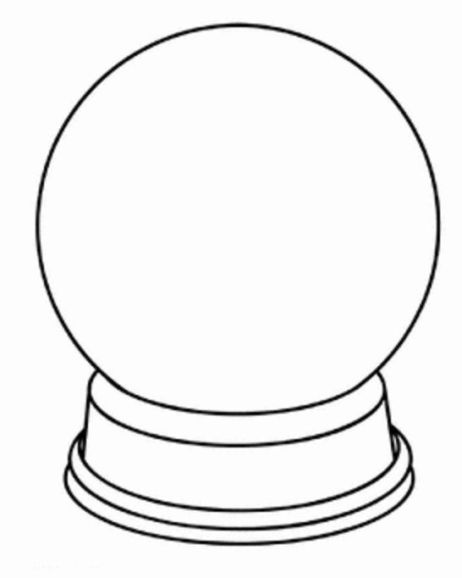
Grafika pochodzi ze strony https://pl.pinterest.com/pin/664069907551509833/ dostęp 20.10.2020r.

